**Web课程设计**

大作业由导航条，照片墙，学院介绍构成。链接：导航条的：教师风采、课程介绍、简单视野、加入我们。共有5个网页构成。

1、Index页面：由banner，学院介绍及照片墙构成，页脚。



导航条

照片墙：分为一个个块级，有链接。

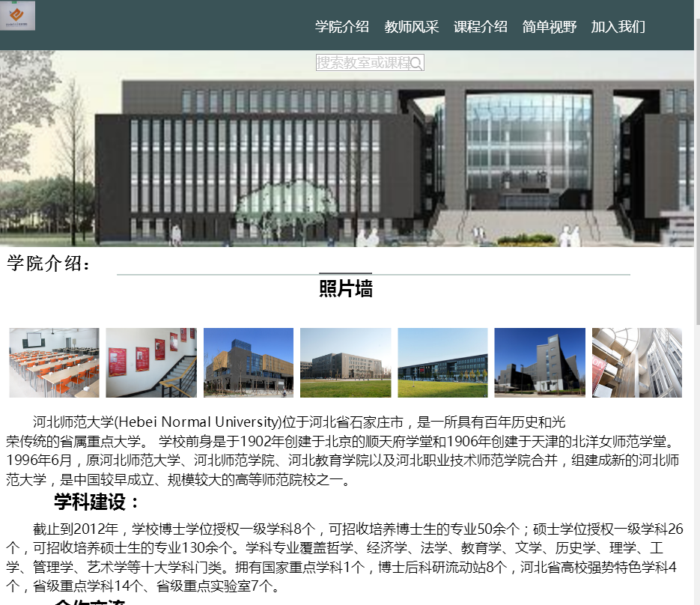

由banner，学院介绍及照片墙构成，页脚。

2、教师风采：

主体由图片（块级样式）简介（块级样式）组成。



3、课程介绍：

主体由表格做成。

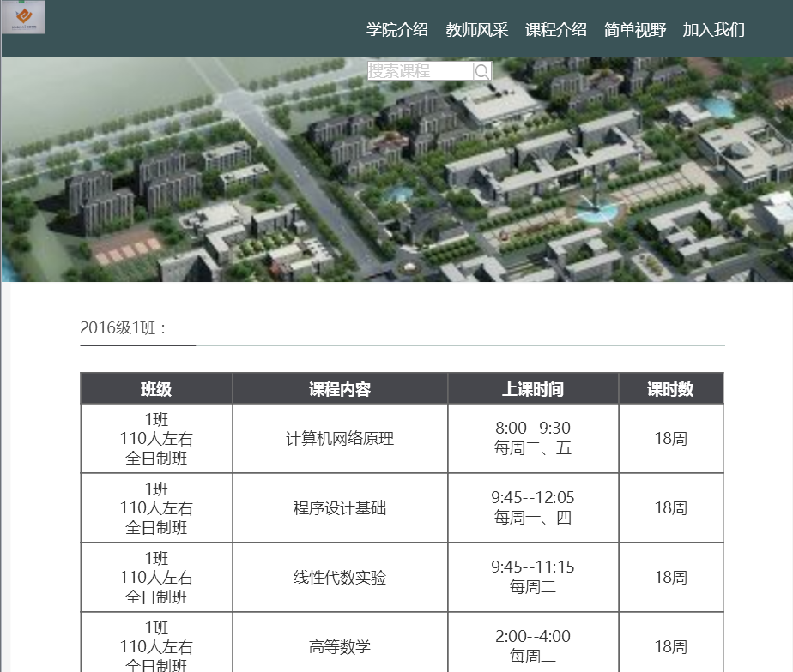

4、简单视野

主体由块级元素组成，分为4块。

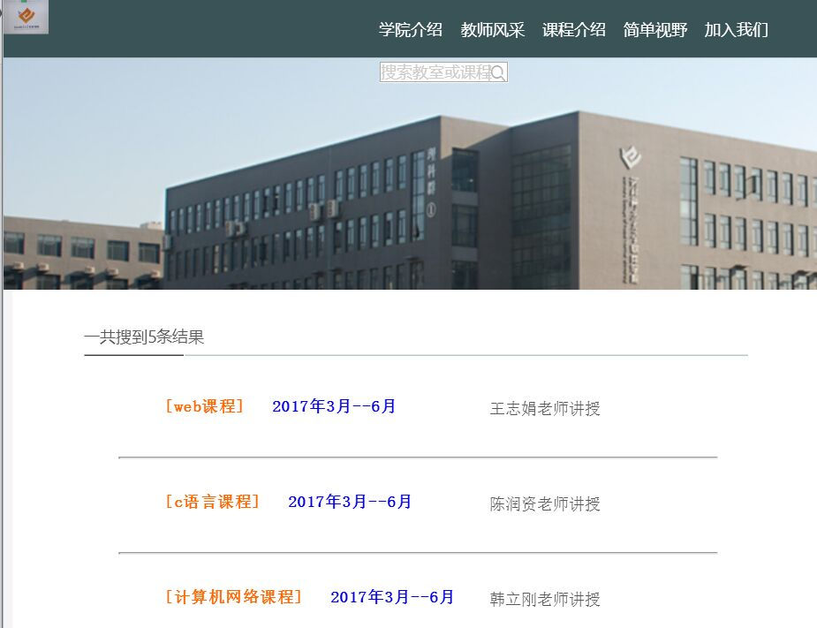

5、加入我们：

主题由师大软件学院的招生简章构成。

